版本记录

日期：2014-12-13 作者：姜赵晖

|  |  |  |  |
| --- | --- | --- | --- |
| 日期 | 版本 | 说明 | 作者 |
| 2014-11-23 | 1.0 | 初步 | 姜赵晖 |
| 2014-12-04 | 1.5 | 中期 | 姜赵晖 |
| 2014-12-11 | 2.0 | 最终 | 姜赵晖 |

**版本1.0(基础功能)：**

# **一、新建任务**

点击右上角“新建任务”按钮。设置事件名称、结束日期和时间，点击保存即设置成功。

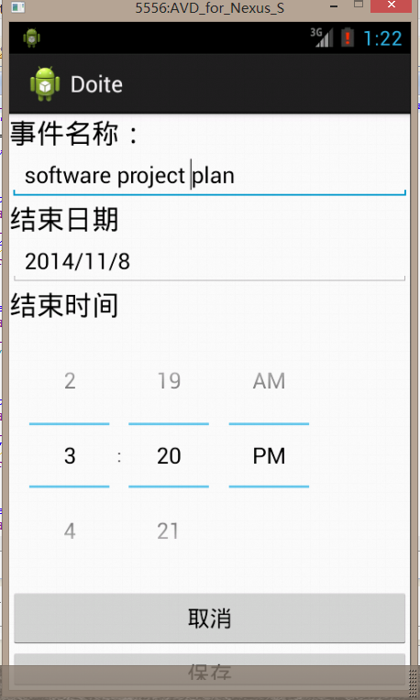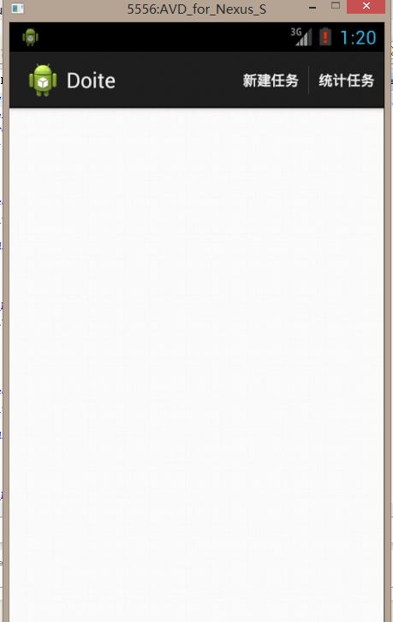

1. **修改任务**

长按所要编辑的任务项，点击“编辑”，即可修改任务名称及时间。

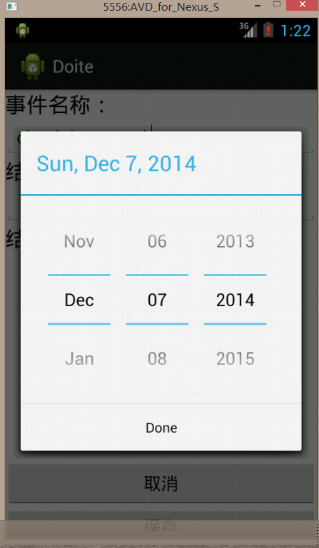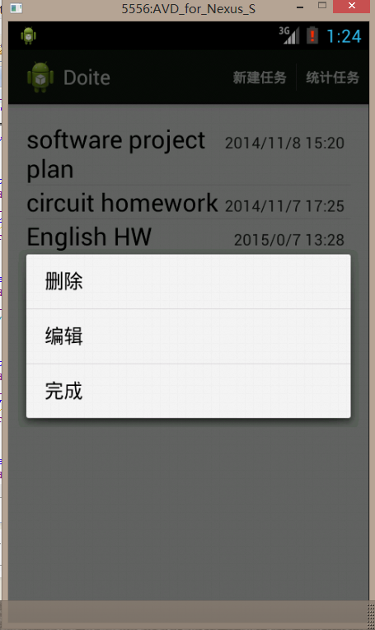

1. **查看任务**

在app主页面查看任务列表

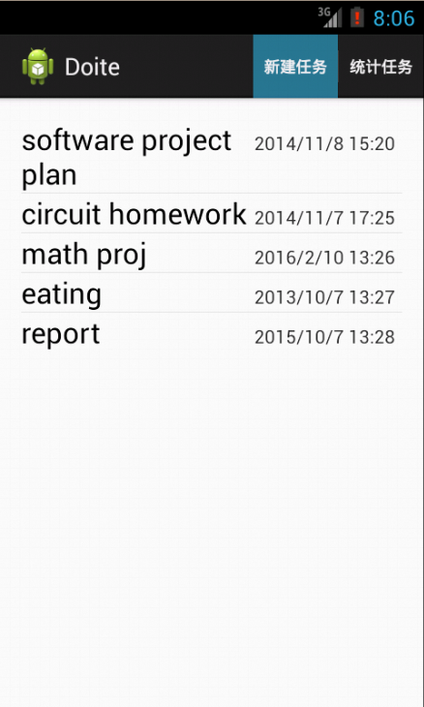

**版本1.5：**

在版本1.0的基础上增加了以下的功能：

1. **查看待完成任务**

在手机悬浮框中显示当前待完成任务

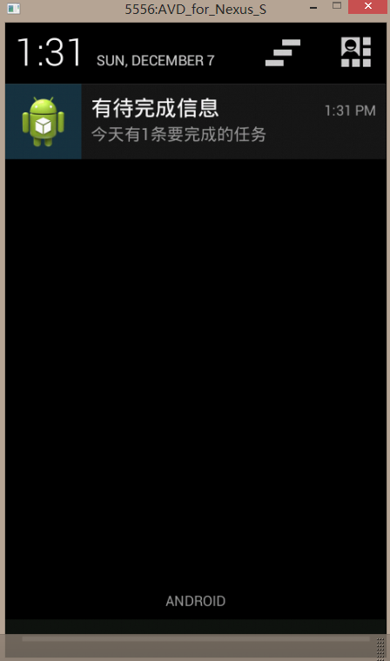

1. **统计任务**

点击主页面右上角“统计任务”，即出现当前任务列表中所有任务的完成率，效果如下图所示。

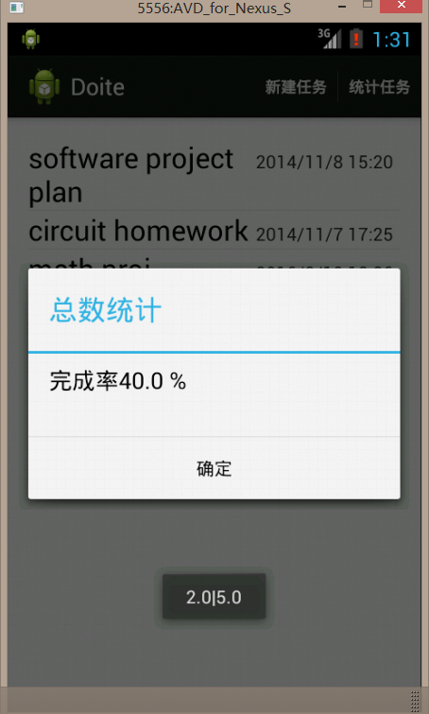

**版本2.0（最终版）：**

安装完成界面：

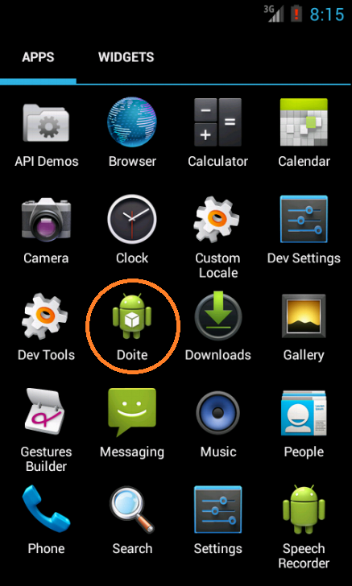

在版本1.5基础上新增以下功能：

根据用户所设置的任务deadline时间，到指定时间会出现自动提醒消息。